Assemblée Générale du 17 Juin 2023

Madame, Monsieur le Président,

Nos Statuts et notre Règlement Intérieur font obligation aux clubs d’être représentés aux Assemblées Générales, et le cas échéant, des sanctions financières peuvent être appliquées (voir règlement financier en vigueur).

Si vous ne pouvez absolument pas vous rendre à l’Assemblée Générale et ce malgré l’obligation statutaire qui vous en est faite, vous avez la possibilité de vous faire représenter en utilisant la délégation de pouvoir ci-dessous.

Vous devez désigner votre représentant(e) délégué(e), préciser son numéro de licence et vérifier que cette personne est bien licenciée dans votre club. Ce détail peut invalider la « Délégation », avec pour conséquence, la non représentation du club et les sanctions financières prévues au règlement. N’oubliez pas de le signer.

Nous vous remercions de votre attention et vous prions d’agréer, Madame ou Monsieur le Président, nos salutations sportives.

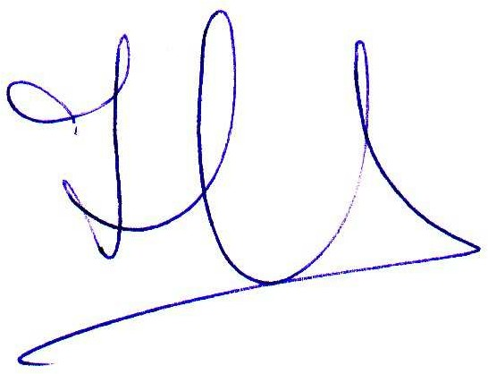
La Secrétaire Générale

Isabelle GERARD

Délégation de Pouvoir - Assemblée Générale du 17Juin 2023

Je soussigné Nom : ……………………………………………………………Prénom : …………………………….
Président(e) du club …………………………………………………………. Affiliation SUD N° 0013……………….

Indisponible le jour de l’Assemblée Générale, donne pouvoir à :

Nom : …………………………………………………………………………. Prénom : …………………………

Licencié(e) au club (*) sous le N° …………………………………………………………., pour représenter notre Association à :

L’Assemblée Générale du Samedi 17 Juin 2023 à la Salle Paul Eluard Avenue Jules Ferry 13600 La Ciotat

Cachet de l’Association. Le (La) Président(e) Le Mandaté

IMPORTANT : Statuts (art.6) et Règlements font obligation, aux Clubs, d'être représentés aux A. G. et des sanctions peuvent être appliquées, en cas d'absence injustifiée (voir statuts et règlement intérieur du Comité des B. du R.).

ATTENTION : Nous rappelons que pour participer aux votes les clubs doivent être à jour avec la Trésorerie.

